Společnost: Oblastní nemocnice Mladá Boleslav, a.s.,
nemocnice Středočeského kraje
IČO: 272 56 456
DIČ: CZ27256456
Se sídlem: Mladá Boleslav, třída Václava Klementa 147, PSČ 293 01
Zastoupená: JUDr. Ladislav Řípa, předseda představenstva
Ing. Jiří Bouška, místopředseda představenstva
Zapsaná v obchodním rejstříku Městského soudu v Praze, oddíl B, vložka 10019

dále jen „objednatel“ na straně jedné,

a

Společnost: | Stavební společnost RBK, a.s.
IČO: | 25030884
DIČ: | CZ25030884
Se sídlem: | Dědinská 893/29, 161 00 Praha 6 – Ruzyně
Zastoupená: | Petrem Řehořem, obchodním ředitelem, na základě plné moci
Bankovní spojení: | ČS a.s.
Číslo účtu: | 1007212/0800
Zapsaná v obchodním rejstříku Městského soudu v Praze, oddíl B, vložka 15502

dále jen „zhotovitel“ na straně druhé,
objednatel a zhotovitel společně jako „smluvní strany“

se níže uvedeného dne, měsíce a roku dohodly, jak stanoví tento:

DODATEK Č. 1 SMLOUVY O DÍLO
dále jen „dodatek“

Úvodní ustanovení

Objednatel a zhotovitel uzavřeli dne 15.5.2020 Smlouvu o dílo (dále jen „Smlouva“), jejímž předmětem je dodávka stavebních, montážních a řemeslných prací a dodávek spojených s úpravou prostor stávajícího atria mezi komunikační chodbou a pavilony D (4) a F (6) v areálu Oblastní nemocnice Mladá Boleslav, a.s., nemocnice Středočeského kraje, a to v souladu s nabídkou zhotovitele.

Smluvní strany konstatují, že po zahájení prací a odkrytí stávajících konstrukcí byl zjištěn celkově nevyhovující stav podloží. Z tohoto důvodu bude třeba provést některé dodatečné práce a dodávky, které nebyly předmětem původního zadání. Současně s tím některé původně předpokládané práce o dodávky nebude třeba provést.

Z provozně-technického hlediska je provádění dodatečných prací a dodávek přímo provázáno s prováděním prací a dodávek zahrnutých ve Smlouvě. Zadání těchto prací a dodávek jinému dodavateli by pro objednatele představovalo značné obtíže spojené s koordinací prací a dodávek více dodavatelů a vedlo by k podstatnému prodloužení termínu realizace díla a k dalšímu navyšovaní nákladů.

Smluvní strany konstatují, že výše popsané skutečnosti nepředstavují podstatnou změnu závazku ze smlouvy ve smyslu § 222 zákona č. 134/2016 Sb., o zadávání veřejných zakázek, neboť hodnota změn nepřesahuje 50 % původní ceny díla.

S ohledem na výše uvedené se smluvní strany dohodly na uzavření tohoto dodatku Smlouvy.

Předmět dodatku

Smluvní strany se dohodly, že sjednaný předmět smlouvy se rozšiřuje a současně zužuje o dodávky stavebních, montážních a řemeslných prací a dodávek specifikovaných v rozpočtu s výkazem výměr a změnovém listě č. 1, která tvoří přílohou č. 1 tohoto dodatku.

Sjednaný termín dokončení díla dle čl. 4 odst. 4.2. Smlouvy se nemění mění na termín nejpozději do 15.7.2020.

Sjednaná cena díla se zvyšuje o částku 352.548,50 Kč bez DPH a současně snižuje o částku 67.562,-Kč bez DPH. Celková cena díla dle čl. 5 odst. 5.1. Smlouvy tak činí 891.080,50 Kč bez DPH.

Cena uvedená v předchozím odstavci zahrnuje veškeré náklady zhotovitele související s provedením díla, včetně ceny sjednaných víceprací a úspory za sjednané méněpráce.

Ostatní ustanovení Smlouvy tímto dodatkem nedotčená zůstávají i nadále v platnosti.

Závěrečná ustanovení

Tento dodatek je vypracován ve dvou vyhotoveních, z nichž každá ze smluvních stran obdrží po jednom.

Tento dodatek nabývá platnosti dnem jeho podpisu oběma smluvními stranami.

Smluvní strany prohlašují, že se seznámily s obsahem tohoto dodatku, že vyjadřuje jejich pravou a svobodnou vůli, na důkaz čehož připojují své podpisy.

Přílohy:
- rozpočet s výkazem výměr, změnový list č. 1

V Mladé Boleslavi dne ______________ | V Praze dne ______________
……………………………………………….  Oblastní nemocnice Mladá Boleslav, a.s., nemocnice Středočeského kraje  JUDr. Ladislav Řípa  předseda představenstva | 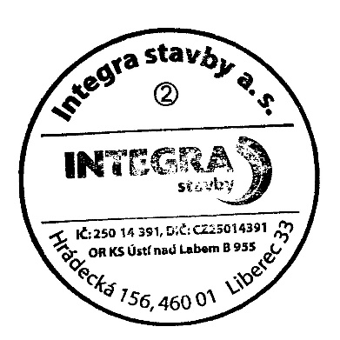  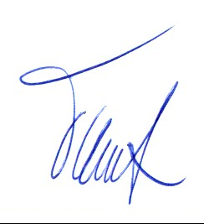  ……………………………………………….  Stavební společnost RBK, a.s.  Petr Řehoř  obchodní ředitel  na základě plné moci
……………………………………………….
Oblastní nemocnice Mladá Boleslav, a.s., nemocnice Středočeského kraje
Ing. Jiří Bouška
místopředseda představenstva

